ВВЕДЕНИЕ

Ни для кого не секрет, что на данный момент компьютеризация приобрела достаточный масштаб, чтобы считаться мощной информационной силой. Этому есть вполне логичное объяснение: добиться высокой скорости распространения информации в Интернет гораздо проще, чем проделать аналогичное с использованием традиционных подходов. Только 23 мая 2011 года было просмотрено 27044706 интернет-страниц (по показаниям Akavita.by).
Такое положение дел открывает новые горизонты не только для распространения, но также для сбора и анализа информации, о чем свидетельствует внушительное количество сервисов статистики.
Целью данного курсового проекта является автоматизация процесса разработки и анализа результатов социальных опросов. Несмотря на то, что планируемый сервис будет бесплатен, информация, полученная в ходе проведения опроса, может быть весьма ценной. Например, если крупная компания по производству прохладительных напитков составит опрос с целью узнать, какие из новых качеств того или иного из их продуктов нравится или не нравится потребителям, то без сомнения, на основе реальных фактов, можно будет сделать вывод о целесообразности тех или иных изменений, что позволит минимизировать убытки в случае, если, по мнению потребителей, изменение негативно сказвается на качестве продукта, или же убедиться в правильности своих решений. И это только один из многочисленных вариантов использования данной системы!
Хочется отметить, что при должной посещаемости разрабатываемого сайта, результаты будут куда более точными, чем при сборе информации с помощью “флаеров” на улицах, а затраты на сбор данной информации будут минимальными.
Для достижения поставленной задачи должны быть решены следующие задачи:
- провести анализ предметной области;
- составить модель представления данных;
- наладить работу базы данных;
- разработать Web-приложение для автоматизации проведения и анализа результатов социальных опросов.
1 ОПИСАНИЕ ПРЕДМЕТНОЙ ОБЛАСТИ. ОПРЕДЕЛЁННЫЕ ТРЕБОВАНИЯ К СИСТЕМЕ С ТОЧКИ ЗРЕНИЯ ПРЕДМЕТНОЙ ОБЛАСТИ

1.1 Описание предметной области

В настоящее время при переходе к рыночной экономике для многих предприятий и организаций встает актуальная для сегодняшних дней задача - ведение учета с помощью технических средств. Значение автоматизации велико, так как при его внедрении усиливаются контрольные функции по выполнению обязательств . При автоматизации учета хранения и реализации медикаментов сократится не только время, затрачиваемое на обработку информации, но и повысится качество этой обработки.
Электронная аптека - это реализованное в сети Интернет представительство путем создания Web-приложения для продажи медикаментов и
оказанием услуг. К нему полностью подходит определение виртуального предприятия. Иначе говоря, электронная аптека - это сообщество территориально разобщенных сотрудников аптеки (администраторов) и покупателей, которые могут общаться и обмениваться информацией через электронные средства связи при полном (или минимальном) отсутствии личного прямого контакта.
Основным достоинством заказа через интернет можно назвать быстроту и возможность доставки на дом. Это особенно ценно для тех категорий населения, которые не могут найти время на походы по аптекам по каким – либо причинам. Любой медикамент можно найти, не выходя на улицу, по выгодной цене. Оформить заказ очень просто, достаточно иметь подключение к сети интернет.
Значимым фактором, влияющим на результативность работы электронной аптеки, является эффективность и удобство обслуживания пациентов, обусловленная необходимостью пребывания последних в состоянии ожидания. Основными характеристиками такого состояния являются показатели массовости и обслуживания. С позиций системного анализа электронная аптека может рассматриваться как обслуживающая система, включающая каналы обслуживания (персонал, непосредственно занятый отпуском лекарственных средств). По этой причине, одна из основных задач проведенного анализа заключалась в изучении количественных характеристик режима функционирования электронной аптеки и связанных с этим показателей собственно процесса обслуживания. Основной целью анализа является определение условий достижения высокой эффективности.
Для выделения и формирования конкретных классов необходимо досконально изучить предметную область. Предметной областью для данного проекта является учет, хранение, поиск и отпуск медикаментов, а также грамотное распределение сотрудничающих производителей и доступная и понятная информация, если возникнут проблемы или пожелания.
Для осуществления безопасной деятельности аптеки мы выделили две роли: клиент и администратор. Клиенту для покупки медикаментов в аптеке необходимо пройти регистрацию. Клиент может просматривать все лекарства, осуществлять поиск по необходимым категориям или поставщикам, оформлять заказ о покупке и доставке лекарственного препарата на дом.
Контролирует деятельность аптеки администратор. Это привилегированная роль. Ему дозволено манипулировать с лекарственными препаратами: редактировать, удалять, добавлять. Также администратор может просматривать информацию о производителях и при необходимости удалять их из системы. В обязанности администратора входит контроль по доставке продукции клиентам, который осуществляется с помощью функции просмотра отпуска медикаментов клиенту.
Также для решения нашей задачи мы должны обладать некоторой информацией о лекарствах и всевозможных фармакотерапевтических групп ,о пользователях, о производителях и об отпуске медикаментов.
Информация о лекарствах должна включать основные характеристики: название лекарственного препарата, его назначение, фармакотерапевтическая группу, цену лекарства, описание препарата и его производителя.
Данные о производителе: ФИО руководителя, название организации, адрес, телефон производителя.
Данные о фармакотерапевтической группе: название фармакотерапевтической группы, международно-признанный код фармакотерапевтической группы.
Необходима также информация о каждом отпуске медикамента: медицинский препарат, количество , дата отпуска, адрес доставки.
Наглядное графическое представление разработанной модели представлено нам в Приложении А в виде набора взаимосвязанных функций (функциональных блоков) методологией функционального моделирования IDEF0.

Функциональная модель, приведенная в Приложении А, наглядно демонстрирует процессы предметной области. Так центральным процессом является организация работы системы электронной аптеки. Дальнейшая декомпозиция включает такие важные процессы предметной области как предоставление списков производителей лекарств, предоставление списков доступных лекарств, покупка и оформление заказа, ведение учёта отпуска медикаментов.

1.2 Определение требований к системе

Перед разработкой программного продукта следует ознакомиться с требованиями к нему:
- Необходимо создание программного модуля с интуитивно-понятным пользователю интерфейсом. Учитывая то, что приложение работает в браузере, а их существует достаточно много, то следует учесть этот факт и реализовать корректную работу модуля во всех популярных браузерах. В разработке модуля неоценимую помощь окажет такая интегрированная среда разработки, как NetBeans.
- Вся необходимая для нормального функционирования модуля информация хранится в базе данных, созданной с помощью СУБД MySql 5.1.
- Сетевое взаимодействие сервлетов и сервера обеспечено с помощью технологии RMI.
- Доступ к данным в СУБД должен осуществляться через драйвер JDBC, предоставляемый производителем СУБД.
- Все методы классов, реализующих бизнес-логику, возвращают сервлету данные в формате XML. Сервлет производит трансформацию XML данных в xHTML с помощью XSL данных загружаемых из файлов расположенных на стороне сервлета.
- Интерфейс программы и данные должны быть только на русском языке.

2 ПОСТАНОВКА ЗАДАЧИ И ОБЗОР МЕТОДОВ ЕЕ РЕШЕНИЯ

Как уже отмечалось ранее, цель курсового проекта - разработать приложение, которое позволило бы пользователю эффективно и удобно получать необходимую информацию о медикаментах. Так же отмечалось, что в настоящее время работа идет в основном с большими потоками информации, обрабатывать которые человеку без специальных средств затруднительно. Учитывая эти факторы, в процессе реализации проекта были поставлены и решены следующие задачи:
- авторизация, т.е. пользователь может заходить либо на страницу администратора, либо на страницу клиента;
- отображение информации о лекарствах;
- возможность добавления, удаления и редактирования информации о лекарствах и остальной информацией, связанной с ними (производителе, фармакотерапевтической группе), отпуске лекарств (только для администраторов);
- создание простого, понятного и удобного в использовании интерфейса;
- оформление заказа на покупку лекарственного препарата;
- возможность отслеживания ошибок, связанных с добавлением, удалением, редактированием информации, а также покупкой лекарственных средств.
Кроме того, программный продукт должен отвечать ряду технологических требований:
- взаимодействие web-приложения с сервером осуществляется с помощью технологии RMI;
- база данных должна содержать информацию о лекарствах и всевозможной информацией, связанной с ними.
Для решения конкретных поставленных задач используются следующие методы и механизмы:
- контроль доступа к информации базы данных организован на серверной части. Подключение к базе данных происходит через мост JDBC;
- использование стандартных SQL-запросов написанных на языке SQL на серверной части позволяет сохранять информацию о клиентах, товарах, отпусках медикаментов в базе данных.

3 МОДЕЛИ ПРЕДСТАВЛЕНИЯ СИСТЕМЫ И ИХ ОПИСАНИЯ

Для разработки модели представления системы и ее описания был выбран унифицированный язык моделирования (Unified Modeling Language, UML), т.к. с помощью UML можно разработать детальный план создаваемой системы, содержащий не только ее концептуальные элементы, такие как системные функции и бизнес-процессы, но и конкретные особенности, например классы, написанные на специальных языках программирования, схемы баз данных и программные компоненты многократного использования.
Диаграмма прецедентов предоставлена в Приложении Б. Она предназначена для описания поведения разрабатываемой системы на этапе её создания. Из этой диаграммы видно, что системой могут пользоваться владелец аптеки (администратор) и клиент. Для каждого из них определён блок набора действий, которые они могут выполнять в этой системе.
Диаграмма классов - методология объектно-ориентированного проектирования, предназначенная для представления статической структуры модели системы в терминологии классов объектно-ориентированного программирования.
На диаграмме классов, которое содержит в себе приложение В, представлены основные классы разработанного приложения, включая их атрибуты и методы. Основным классом приложения можно назвать класс RmiRealization.java на серверной части, методы которого обеспечивают бизнес-логику программы.
Модели развёртывания и компонентов представленны в приложении Г. На моделе развёртывания отображены физические узлы, необходимые для корректной работы приложения. На модели компонентов представлены программные ресурсы, неоднократно используемые при работе приложения, например, драйвер, используемый для подключения к базе данных, сама база данных, виртуальная машина Java и др.
Диаграмма последовательности — это упорядоченная по времени диаграмма взаимодействия, читать ее следует сверху вниз. У каждого варианта использования имеется большое количество альтернативных потоков. Каждая диаграмма последовательности описывает один из потоков варианта использования. Участвующие в потоке объекты нарисованы в прямоугольниках в верхней части диаграммы. У каждого объекта имеется линия жизни (lifeline), изображаемая в виде вертикальной штриховой линии под объектом. Сообщения, соответствующие коммуникациям между объектами, рисуют между линиями жизни объектов. Сообщение показывает, что один объект вызывает функцию другого.
Диаграмма последовательности, использованная в данном курсовом проекте, представлена в приложении Д. Из неё чётко видна последовательность действий, которые осуществляет пользователь.
Диаграмма состояний (statechart diagram) описывает процесс изменения состояний только одного класса, а точнее - одного экземпляра определенного класса, т. е. моделирует все возможные изменения в состоянии конкретного объекта. При этом изменение состояния объекта может быть вызвано внешними воздействиями со стороны других объектов или извне. Именно для описания реакции объекта на подобные внешние воздействия и используются диаграммы состояний. Главное предназначение этой диаграммы - описать возможные последовательности состояний и переходов, которые в совокупности характеризуют поведение элемента модели в течение его жизненного цикла. Диаграмма состояний представляет динамическое поведение сущностей, на основе спецификации их реакции на восприятие некоторых конкретных событий. Системы, которые реагируют на внешние действия от других систем или от пользователей, иногда называют реактивными. Если такие действия инициируются в произвольные случайные моменты времени, то говорят об асинхронном поведении модели.
Диаграмма состояний, использованная в курсовом проекте, представлена в приложение Е.
4 ОБОСНОВАНИЕ ПРИНИМАЕМЫХ РЕШЕНИЙ ПО ИСПОЛЬЗУЕМЫМ ПРОГРАММНЫМ СРЕДСТВАМ РЕАЛИЗАЦИИ

Создание автоматизированной системы учёта,хранения, поиска и реализации медикаментов было реализовано путем использования методов и средств проектирования информационных систем, основанных на использовании CASE-технологий.
CASE-технологии были положены в основу проектирования, т.к. они не только представляют методологию проектирования, но и содержат набор мощных инструментальных средств, служащих для построения моделей предметной области.
В качестве целевой базы данных была выбрана СУБД MySQL . При помощи непроцедурного языка SQL, являющегося реализацией стандарта ANSI/ISO по структурированному языку запросов с расширениями, был написан скрипт создания и первичного заполнения базы данных.
Сам проект написан на языке программирования Java, чему поспособствовал ряд факторов.
Во-первых, одним из основных преимуществ языка Java является независимость от платформы, на которой выполняются программы.
Во-вторых, язык Java является полностью объектно-ориентированным языком, даже в большей степени, чем С++. Все сущности в языке Java являются объектами, за исключением лишь некоторых основных типов, например, чисел.
В-третьих, на языке Java намного проще разрабатывать программы, не содержащие ошибок. Разработчики языка Java снабдили его средствами, позволяющими исключить саму возможность создавать программы, в которых были бы скрыты наиболее распространённые ошибки. Для этого в языке Java сделано следующее:
- исключена возможность явного выделения и освобождения памяти;
- введены истинные массивы и запрещена арифметика указателей;
- исключена возможность перепутать оператор присваивания с оператором сравнения на равенство;
- исключено множественное наследование. Оно заменено на понятие интерфейс.
В-четвёртых, обладая большой библиотекой программ для передачи данных, язык Java предоставляет мощный и удобный механизм для работы в сети.
В-пятых, в языке Java довольно лёгкий механизм организации многопоточности. Потоки в языке Java могут использовать преимущества многопроцессорных систем, что делает этот язык привлекательным для разработки серверов.
И, наконец, язык Java во многих отношениях является более динамичным, чем языки С или С++. Он был разработан так, чтобы легко адаптироваться к постоянно изменяющейся среде. В библиотеки можно свободно добавлять новые методы и объекты, не причиняя никакого вреда.
Для создания проекта использовалась среда разработки NetBeans IDE 6.9.1, которая является одной из мощнейших средств разработки программных продуктов.
5 ИНФОРМАЦИОННАЯ МОДЕЛЬ СИСТЕМЫ И ЕЕ ОПИСАНИЕ

Для создания системы электронной аптеки, хранения, поиска и реализации медикаментов необходимо, прежде всего, правильно и адекватно описать ее, то есть построить полноценные и функциональные информационные модели для данной системы.
Задача построения логической и физической моделей базы данных была реализована с помощью использования локального средства CASE-технологии ЕRwin.
Логическая модель строится посредством отображения фактов из реальной жизни и представляет собой абстрактный взгляд на данные. На ней данные представляются так, как они выглядят в реальном мире.
Целевая СУБД, имена объектов и типы данных, индексы составляют второй – физический уровень модели ERwin. Физический уровень является отображением системного каталога БД и зависит от конкретной реализации базы данных.
Логическая и физическая модели данной системы представлены в Приложении Ж.
При разработке информационной модели сформированы следующие сущности:
а) Производитель – сущность, содержащая информацию о производителях лекарственных препаратов. Эта сущность представлена следующими атрибутами:
1) id_производителя – идентификатор производителя, присваиваемый при добавлении нового производителя автоинкрементно;
2) Название – наименование фирмы производителя;
3) ФИО_руководителя – ФИО руководителя организации;
4) Адрес – адрес производителя;
5) Телефон/Факс – контактный телефон/факс производителя.
б) Лекарство – сущность, содержащая информацию о лекарственных препаратах. Эта сущность представлена атрибутами:
1) id_лекарства – идентификатор лекарства, присваиваемый при добавлении нового лекарства автоинкрементно;
2) Название – наименование лекарства;
3) Описание – описание лекарства;
4) Назначение – назначение лекарства;
5) Цена – цена данного лекарства.
в) Отпуск – сущность, содержащая информацию об отпуске и определённая следующими атрибутами:
1) id_отпуска – идентификатор отпуска, присваиваемый при оформлении покупки клиентом автоинкрементно;
2) Количество – количество отпущенной продукции;
3) Дата_отпуска – дата отпуска продукции;
4) Адрес_доставки – адрес доставки отпуска медикамента.
г) Фармакотерапевтическая группа – сущность, содержащая информацию о фармакотерапевтической группе. Эта сущность представлена следующими атрибутами:
1) id_фармакотерапевтической_группы – идентификатор фармакотерапевтическая группы, присваиваемый при добавлении фармакотерапевтической группы автоинкрементно;
2) НазваниеФГ – название фармакотерапевтической группы;
3) КодФГ– код фармакотерапевтической группы.
д) Владелец аптеки – сущность, содержащая информацию об информации администратора электронной аптеки. Эта сущность представлена следующими атрибутами:
1) id_владельца_аптеки - идентификатор администратора, присваиваемый при регистрации нового администратора автоинкрементно;
2) ФИО_владельца – ФИО владельца аптеки;
3) Логин – логин администратора;
4) Пароль – пароль администратора;
5) Персональный_номер – персональный номер при регистрации нового администратора.
е) Клиент – сущность, содержащая информацию об информации клиента электронной аптеки. Эта сущность представлена следующими атрибутами:
1) id_клиента - идентификатор клиента, присваиваемый при регистрации нового клиента автоинкрементно;
2) ФИО_клиента – ФИО клиента;
3) Логин – логин клиента;
4) Пароль – пароль клиента;
5) Персональный_номер – персональный номер при регистрации нового клиента.
Для отображения структуры системы между описанными сущностями необходимо установить неидентифицирующие связи один ко многим:
- Производитель – Лекарство, т.к. один производитель может поставить несколько товаров;
- Фармакотерапевтическая группа – Лекарство, т.к. одна фармакотерапевтическая группа может относиться к нескольким лекарствам.
Для отображения структуры системы между описанными сущностями необходимо установить идентифицирующие связи один ко многим:
- Отпуск – Лекарство, т.к. один рецепт может содержать несколько лекарств.
Проведём доказательство приведения информационной модели к третьей нормальной форме.
Сущность находится в первой нормальной форме, если все атрибуты являются простыми или атомарными (их нельзя разделить на составные части без потери смысла) и среди атрибутов отсутствуют повторяющиеся группы. Также, не допускается хранить в одном атрибуте разные по смыслу значения. Информационная модель системы соответствует вышеперечисленным требованиям, следовательно, находится в первой нормальной форме.
Сущность находится во второй нормальной форме, если она находится в первой нормальной форме и в ней отсутствуют неключевые атрибуты, функционально зависящие от части первичного ключа. Сущность, имеющая простой первичный ключ (т.е. состоящий из одного атрибута) и находящаяся в первой нормальной форме, автоматически находится и во второй нормальной форме.Информационная модель системы соответствует вышеперечисленным требованиям следовательно, находится во второй нормальной форме.
Сущность находится в третьей нормальной форме, если она находится во второй нормальной форме и отсутствуют функциональные зависимости между ее неключевыми атрибутами.
Другая формулировка. Сущность находится в третьей нормальной форме, если она находится во второй нормальной форме и каждый ее неключевой атрибут нетранзитивно зависит от первичного ключа.
Таким образом, можно сказать, что в третьей нормальной форме каждый неключевой атрибут сущности функционально зависит только от всего первичного ключа и ни от чего другого.Информационная модель системы соответствует вышеперечисленным требованиям следовательно, находится в третьей нормальной форме.
Таким образом, проведено доказательство приведения информационной модели к третьей нормальной форме.
6 ОПИСАНИЕ АЛГОРИТМОВ, РЕАЛИЗУЮЩИХ БИЗНЕС-ЛОГИКУ СЕРВЕРНОЙ И КЛИЕНТСКОЙ ЧАСТЕЙ ПРОЕКТИРУЕМОЙ СИСТЕМЫ

6.1 Описание алгоритмов сервера

Сервер реализован с помощью интерфейса RmiInterface.java и двух классов : RmiRealization.java, ConnectionPool.java. Начало работы сервера представляет собой запуск сервера, в котором указан порт для подключения.
После подключения управление передается классу RmiRealization.java, который и осуществляет взаимодействие с клиентским приложением:
- подключение к базе данных;
- выборка данных из таблиц;
- изменение записей в базе данных (если необходимо);
- запись выбранных из таблиц данных в объект класса Document и передача его сервлету;
- закрытие соединения с базой данных.

6.2 Описание алгоритмов клиента

Клиентское приложение представляет собой основной сервлет Servlet.java При запуске приложения открывается JSP-страница. Далее с помощью основных кнопок и меню у пользователя появляется возможность манипулировать и редактировать данные и просматривать всю отчетность.
Графическое представление обобщенных алгоритмов работы сервера и клиента в виде блок-схем представлено в Приложении З.

6.3 Общие классы

Для осуществления взаимодействия клиент и сервер мы должны иметь общий интерфейс RmiInterface.java и несколько общих классов – Autoruzation.java, Drugs_list.java, PharmaGroup.java, Producer.java.
Все эти классы используются при получении данных из базы, кроме того, для организации взаимоотношения клиента и сервера.
7 РУКОВОДСТВО ПОЛЬЗОВАТЕЛЯ ПО РАБОТЕ С СИТЕМОЙ РАЗРАБОТКИ

Для работы приложения необходимо стартовать серве, как показано на рисунке 7.1.

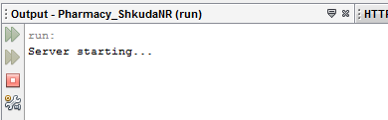

Рисунок 7.1 - Окно запуска сервера

Затем необходимо запустить пользовательское Web-приложение (рисунок 7.2).

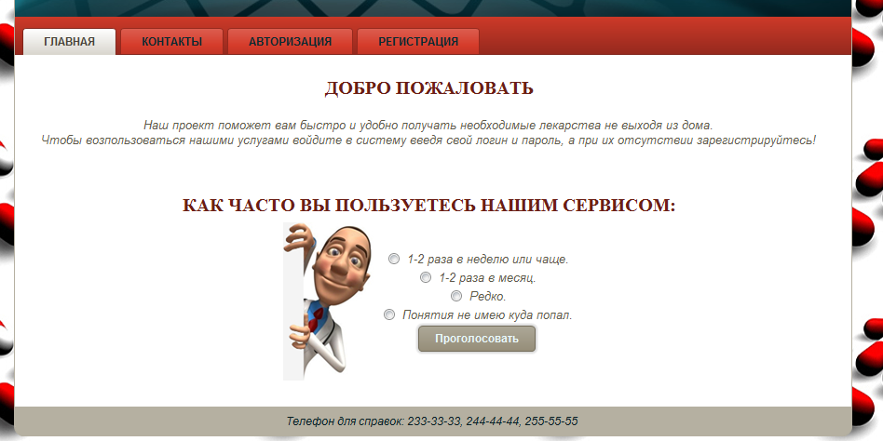

Рисунок 7.2 - Пользовательское Web-приложение

На главной странице пользователь может принять участие в опросе и просмотреть результаты голосований (рисунки 7.3-7.4)
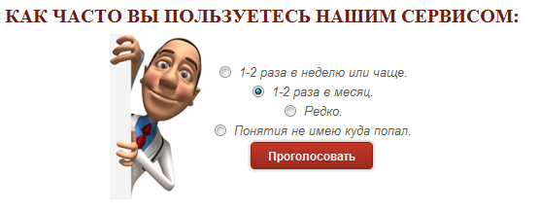

Рисунок 7.3 – Участие в голосовании

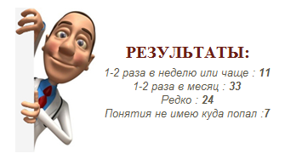

Рисунок 7.4 – Просмотр результатов

Также в разделе меню «Контакты» можно просмотреть информацию (рисунок 7.5)

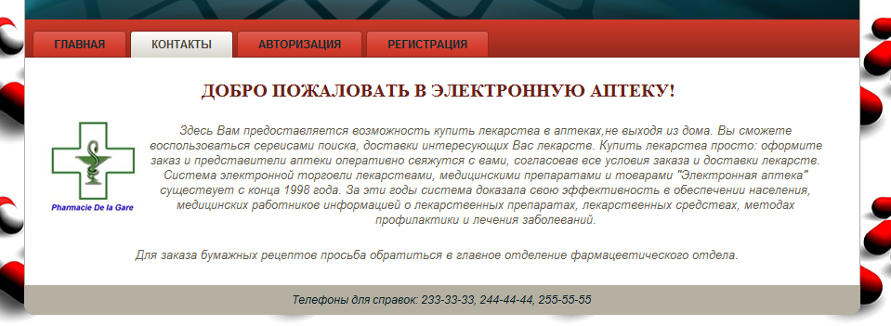

Рисунок 7.5 – Контакты
Чтобы войти в систему для выполнения операций, необходимо ввести логин и пароль, если же он отсутствует, то для начала Вам необходимо зарегистрироваться (рисунки 7.6-7.7).

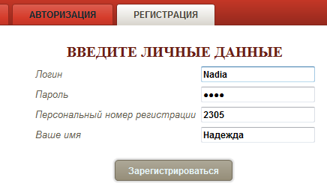

Рисунок 7.6 - Регистрация

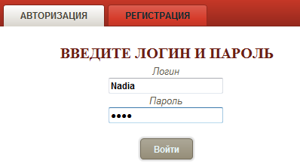

Рисунок 7.7 - Авторизация

Далее мы попадаем на страницу пользователя с доступными операциями (рисунок 7.8)
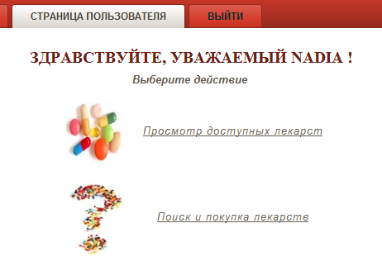

Рисунок 7.8 – Страница пользователя

Пользователь может просмотреть список доступных лекарств электронной аптеки, а также подобрать и купить необходимое ему лекарство (рисунки 7.9-7.13)

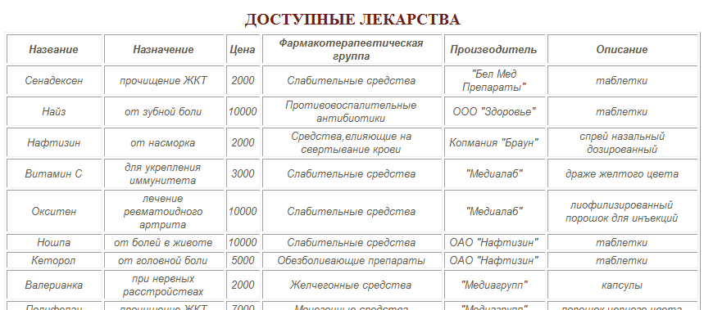

Рисунок 7.9 – Просмотр пользователем доступных лекарств
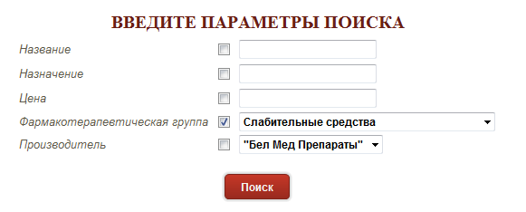

Рисунок 7.10 – Поиск пользователем необходимых лекарств

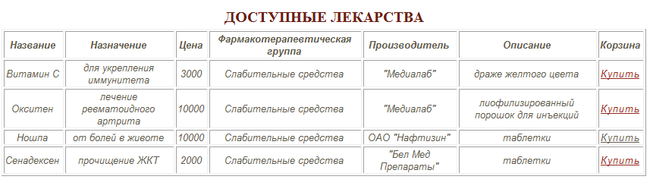

Рисунок 7.11 – Найденные лекарства, удовлетворяющие поиску клиента

После выбора лекарства для покупки, переходим на страницу заполнения данных об отпуске (рисунки 7.12-8.13).

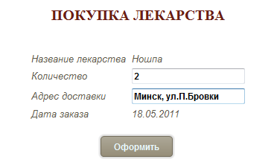

Рисунок 7.12 – Информация заказа


Рисунок 7.13 – Вывод сообщения о покупке

Также можно зайти в систему под администратором (рисунок 7.14)

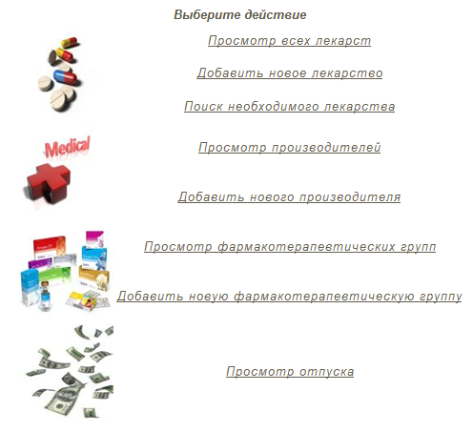

Рисунок 7.14 – Страница администратора

В пункте просмотр всех лекарств администратор может просмотреть, удалить или отредактировать данные о лекарстве (рисунки. 7.15-7.17).
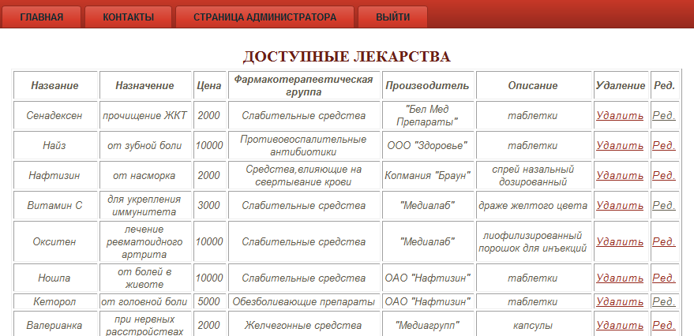

Рисунок 7.15 - Просмотр таблицы Лекарство

После выбора лекарства для редактирования, например Сенадексен, переходим на страницу ввода новых данных для редактирования (рисунки 7.16-7.17).

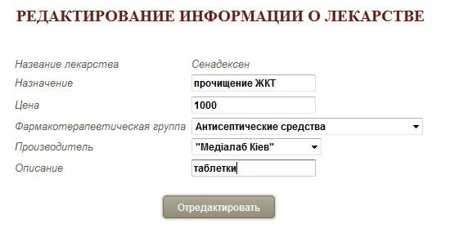

Рисунок 7.16 - Ввод новых данных для редактирования

Рисунок 7.17 - Отредактированные данные
В пункте добавление нового лекарства администратор может добавить новое лекарство(рисунки 7.18-7.20).

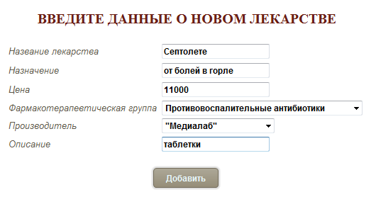

Рисунок 7.18 - Ввод новых данных для добавления

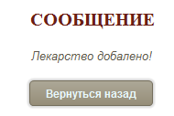

Рисунок 7.19 – Сообщение о добавлении нового лекарства

Рисунок 7.20 – Добавленное лекарство
Аналогичные операции проводятся с другими объектами электронной аптеки.
8 Результаты ТЕСТИРОВАНИЯ РАЗРАБОТАННОЙ СИСТЕМЫ И ОЦЕНКА ВЫПОЛНЕНИЯ ЗАДАЧ

Тестирование программ - этап разработки компьютерной программы, в процессе которого проверяется работоспособность программы, не содержащей явных ошибок. Тестирование - процесс выполнения программ с целью обнаружения факта наличия ошибок.
Модульное тестирование( Unit-тестирование) - процесс в программировании, позволяющий проверить на корректность отдельные модули исходного кода программы.
Идея состоит в том, чтобы писать тесты для каждой нетривиальной функции или метода. Это позволяет достаточно быстро проверить, не привело ли очередное изменение кода к регрессии, то есть к появлению ошибок в уже оттестированных местах программы, а также облегчает обнаружение и устранение таких ошибок.
Цель модульного тестирования — изолировать отдельные части программы и показать, что по отдельности эти части работоспособны.
Этот тип тестирования обычно выполняется программистами.
Наш полученный программный продукт был протестирован. Результаты тестирования показали, что продукт может применяться небольшим числом пользователей одновременно, обеспечивая высокую скорость доступа к данным и методам сервера.
С точки зрения пользователя приложение оказалось достаточно простым и понятным, не требующим глубоких объяснений, что говорит в его пользу. Интерфейс значительно облегчают работу пользователя.
Также присутствует довольно мощная защита от неверного ввода данных.

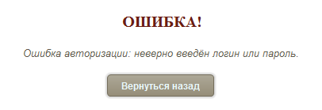
Рисунок 8.1 – Вывод сообщения об ошибке
Было проведено Unit-тестирование всех необходимых методов бизнес-логики.

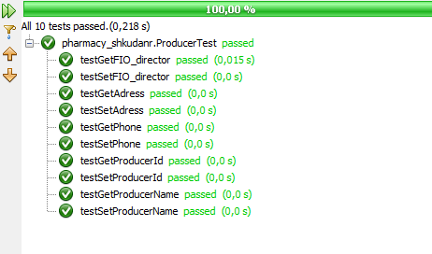

Рисунок 8.2 – Результаты Unit-теста методов класса «Производитель»

Тестировались также методы классов лекарство, авторизация, фарамкотерапевтическая группа. Тесты пройдены успешно. Где возникали ошибки с помощью тестирования мы их быстро обнаружили и устранили. Быстродействие программы также на хорошем уровне.
К преимуществам следует отнести и архитектуру, благоприятствующие дальнейшему развитию, расширению и модернизации системы. Такие действия, как переезд на другой сервер или смена дизайна не вызовут никаких трудностей.
Таким образом все поставленные задачи были решены, а цель достигнута.
ЗАКЛЮЧЕНИЕ

Прогресс не стоит на месте и использование интеллектуальных электронных систем позволяет:
- оптимизировать работу;
- организовать дополнительный вид сервиса для покупателей;
- снизить нагрузку на первостольников.
А в совокупности все это предоставляет аптеке дополнительные конкурентные преимущества.

Преимуществом электронных аптек для покупателя является:
- возможность получить полную информацию о лекарственном препарате;
- отсутствие очереди;
- отсутствие негативных эмоций (все мы люди, все устаем и нервничаем);
- доставка лекарств по любому адресу.
- простота в использовании.
Выполнив данный курсовой проект, можно смело сказать, что поставленная цель была достигнута. Мною создано клиент-серверное приложение, работающее с базой данных. Полученный программный продукт отвечает всем требованиям, предъявленным к курсовой работе. Особенностью проекта является его простота и надежность. Благодаря удобному интерфейсу мы легко можем просмотреть всю необходимую информацию, можем ею манипулировать: удалять, добавлять,редактировать, а самое главное быстро решить поставленную задачу – учета, хранения, поиска и реализации медикаментов.
Программа имеет удобный интерфейс, понятный для пользователя.
Цель по разработке надёжного Web-приложения для удобства пользования электронной аптеки достигнута. Все поставленные ранее задачи выполнены.
В будущем возможно усовершенствование программы путем добавления новых функций.
СПИСОК ИСПОЛЬЗОВАННЫХ ИСТОЧНИКОВ

[1] Аткинсон, Л., MySQL. Библиотека профессионала.: Пер. с англ. - М.: Издательский дом "Вильямс", 2002. — 624 с.
[2] Буч, Г., Рамбо,Д., Джекобсон, А., Язык UML. Руководство пользователя. / М.: ДМК, 2000.– 432 с.
[3] Кузнецов, М., Симдянов, И., Самоучитель MySQL 5.: Пер. с англ. - М.: Издательский дом "Москва", 2007. — 450 с.
[4] Леоненков, А., Самоучитель UML. / М.: Москва, 2005. – 1240 с.
[5] Ноутон,П., Шилдт,Г., Java 2. Наиболее полное руководство. / М.: ДМК, 2010.– 693 с.
[6] Хорстманн, К.С., Корнелл, Г., Библиотека профессионала. Java 2. Том 1. Основы. / М.: Вильямс, 2004. – 848 с.
[7] Хорстманн, К. С., Корнелл, Г., Библиотека профессионала. Java 2. Том 2. Тонкости программирования. / М.: Вильямс, 2002. – 1120 с.

Приложение А
(обязательное)

ФУНКЦИОНАЛЬНАЯ МОДЕЛЬ РАБОТЫ СИСТЕМЫ

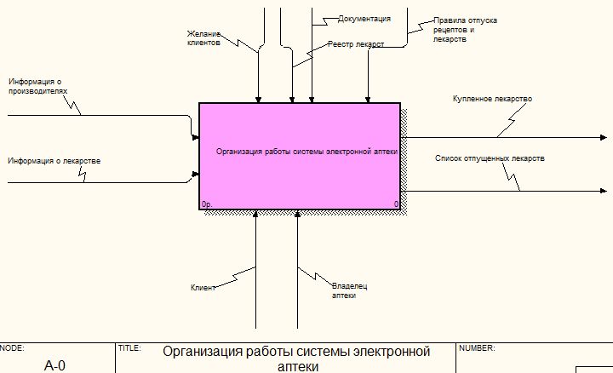

Рисунок А.1 - Контекстный уровень «Организация работы системы электронной аптеки»

Продолжение приложения А

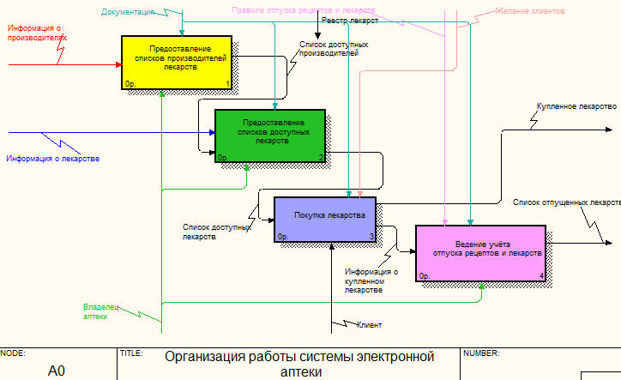

Рисунок А.2 - Декомпозиция первого уровня «Организация работы системы электронной аптеки»

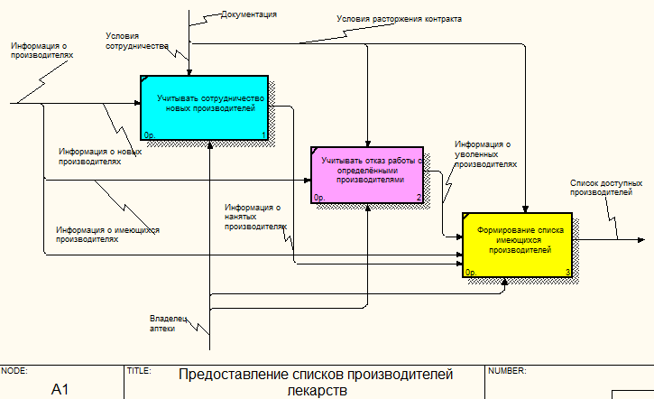

Рисунок А.3 - Декомпозиция блока « Предоставление списков производителей лекарств»
Продолжение приложения А

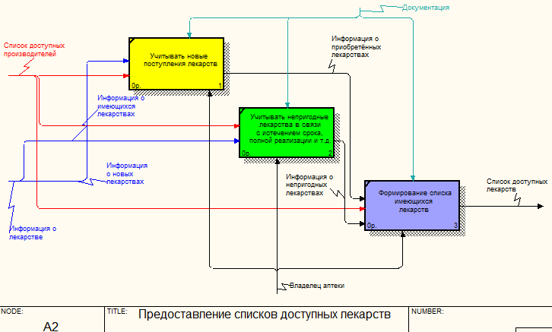

Рисунок А.4 - Декомпозиция блока « Предоставление списков доступных лекарств»
Продолжение приложения А

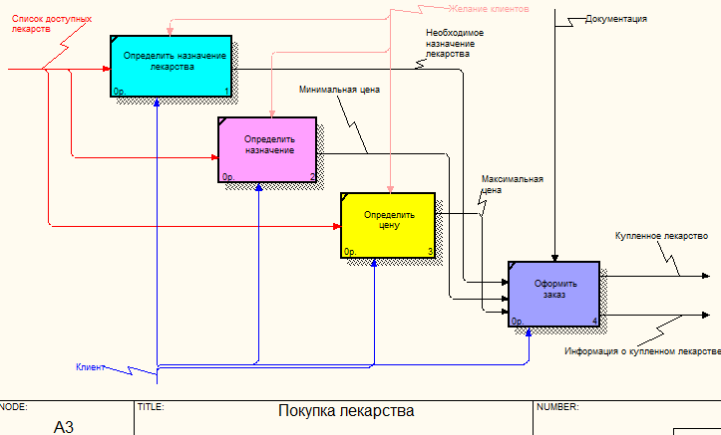

Рисунок А.5 - Декомпозиция блока « Покупка лекарства»

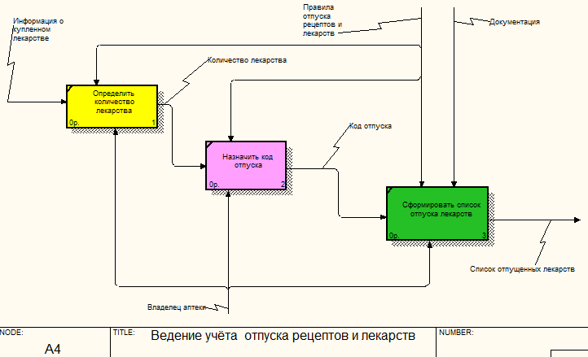

Рисунок А.6 - Декомпозиция блока « Ведение учёта отпуска рецептов и лекарств»
Приложение Б
(обязательное)

ДИАГРАММА ВАРИАНТОВ ИСПОЛЬЗОВАНИЯ (USE CASE)

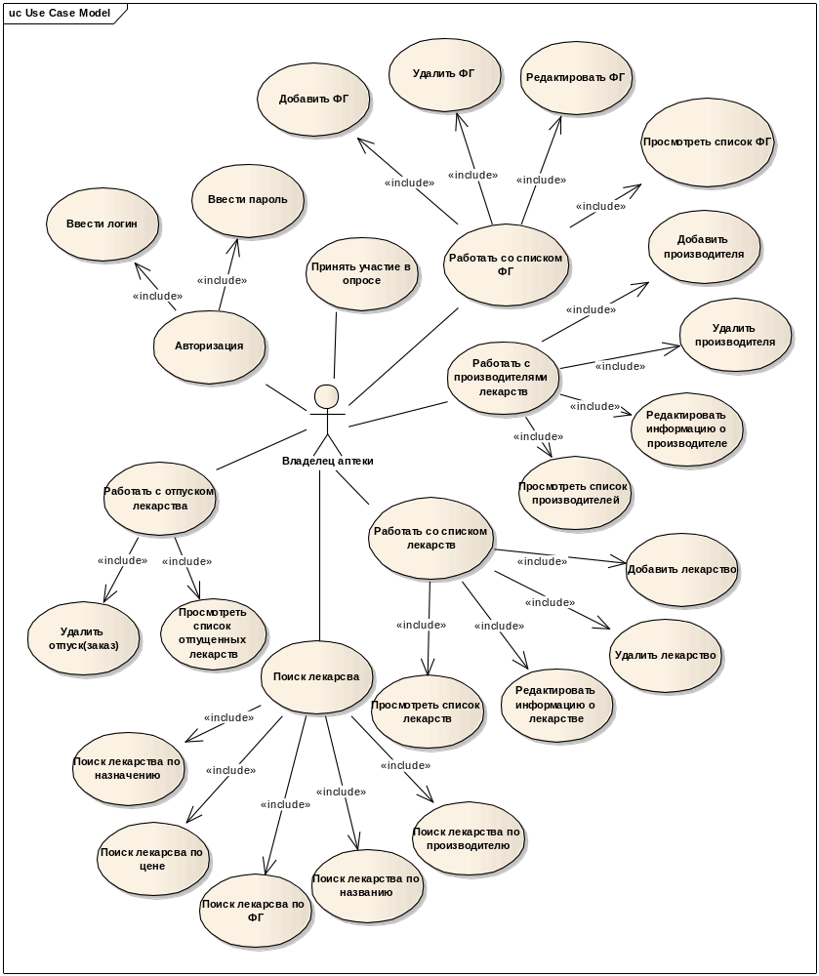
Рисунок Б.1 - Диаграмма вариантов использования владельца аптеки
Продолжение приложения Б

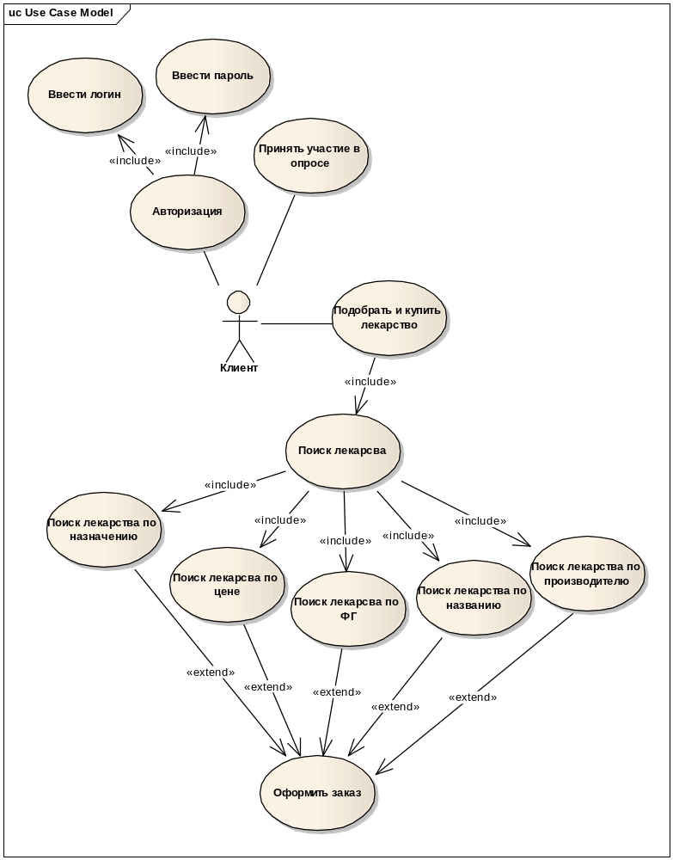

Рисунок Б.2 - Диаграмма вариантов использования клиента
Приложение В
(обязательное)

ДИАГРАММА КЛАССОВ

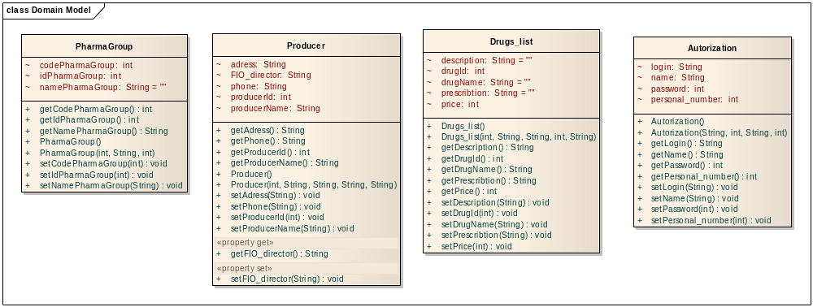

Рисунок В.1 - Диаграмма общих классов

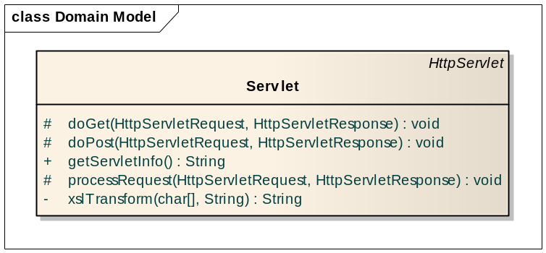
Рисунок В.2 - Диаграмма классов клиентской части
Продолжение приложения В

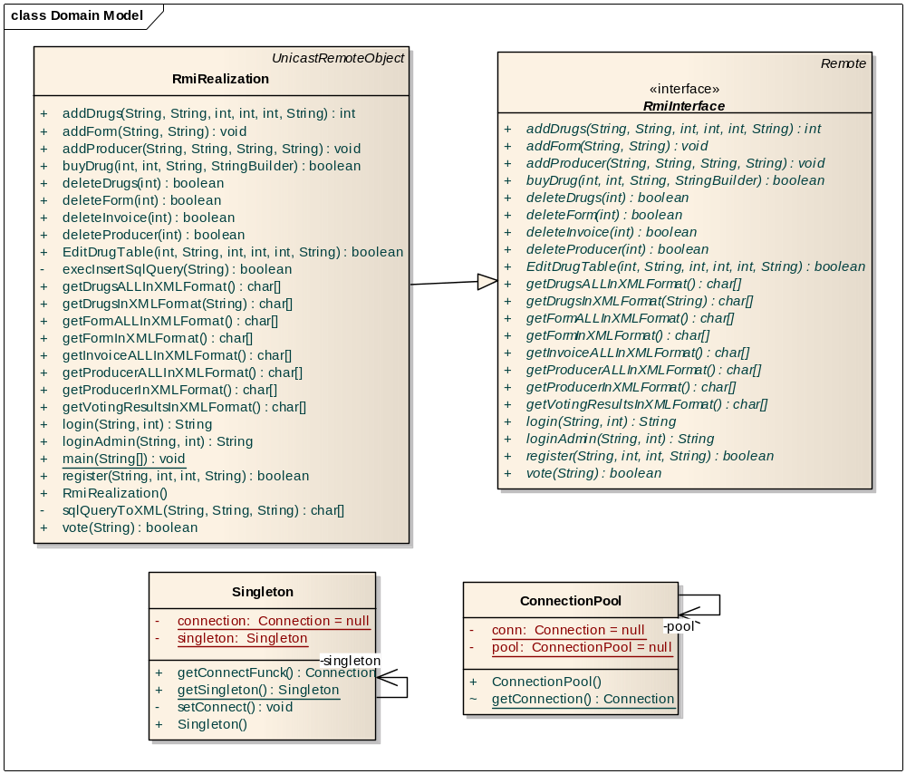

Рисунок В.3 - Диаграмма классов серверной части
Приложение Г
(обязательное)

ДИАГРАММЫ развёртывания и компонентов

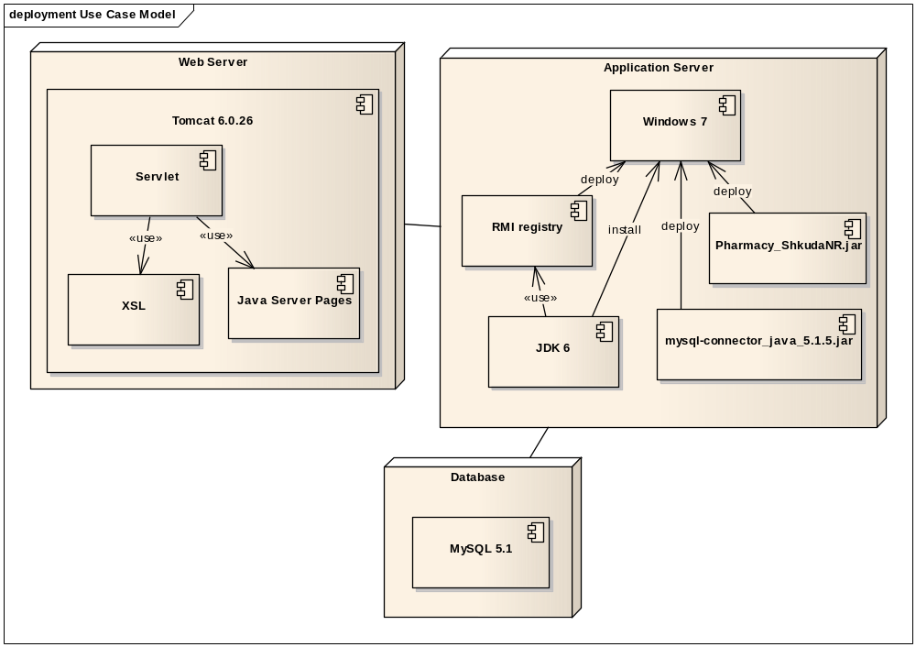
Рисунок Г.1 – Диаграмма развёртывания
Продолжение приложения Г

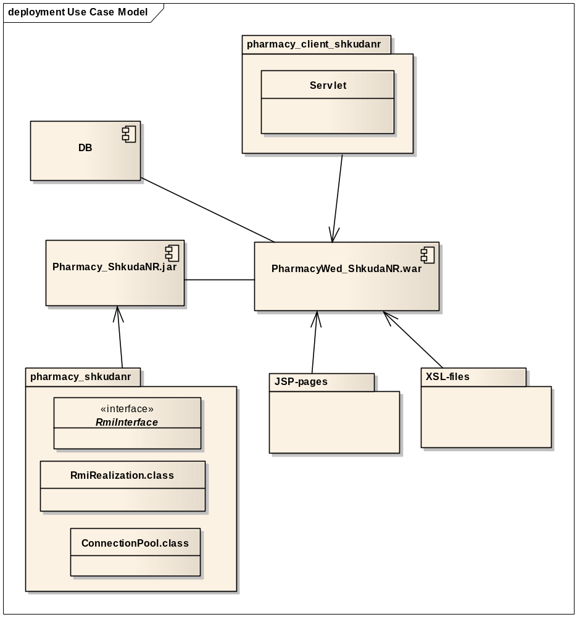
Рисунок Г.2 – Диаграмма компонентов
Приложение Д
(обязательное)

ДИАГРАММА ПОСЛЕДОВАТЕЛЬНОСТИ

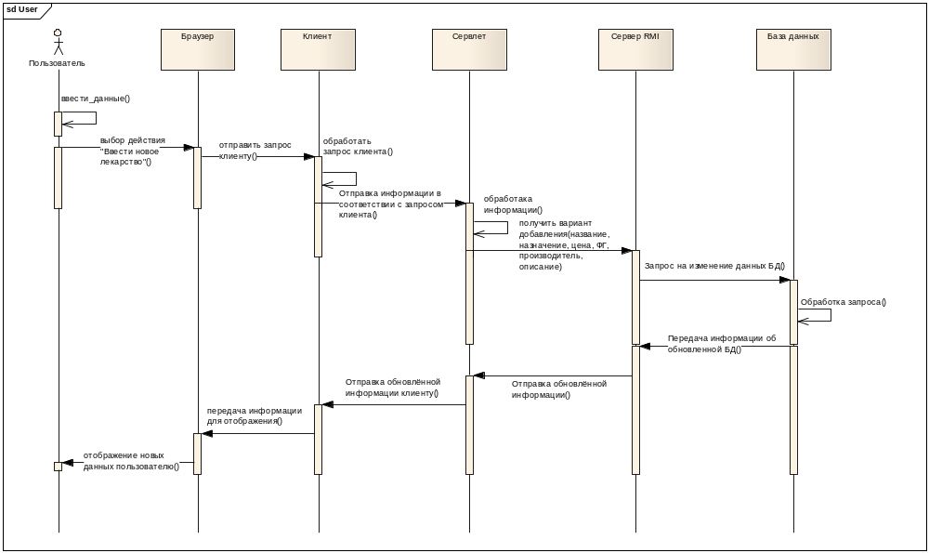

Рисунок Д.1 - Диаграмма последовательности работы программы в целом
Приложение Е
(обязательное)

ДИАГРАММА СОСТОЯНИЙ

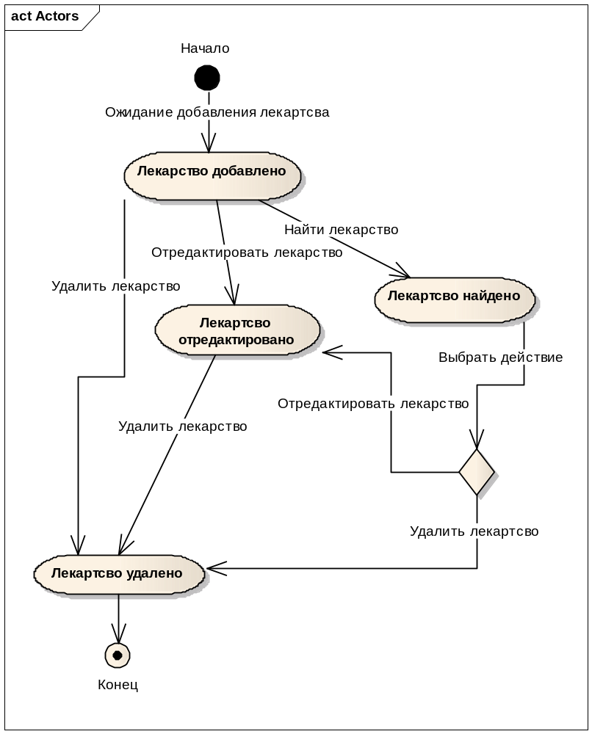
Рисунок Е.1 - Диаграмма состояний

Приложение Ж
(обязательное)

Информационная модель системы

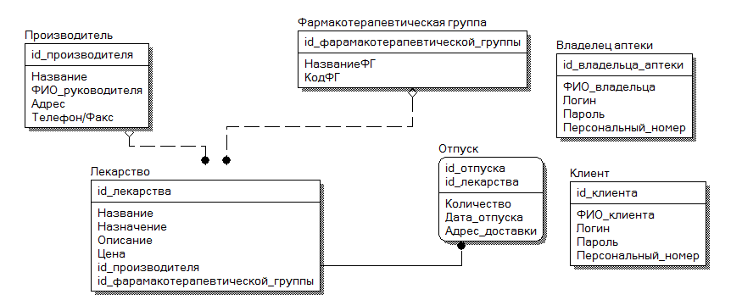

Рисунок Ж.1 - Логический уровень представления системы

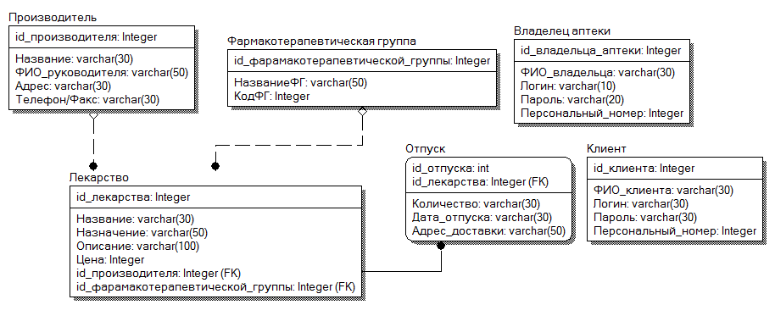

Рисунок Ж.2 - Физический уровень представления системы

Приложение З
(обязательное)

ОБОБЩЁННЫЙ АЛГОРИТМ РАБОТЫ СЕРВЕРА И КЛИЕНТА

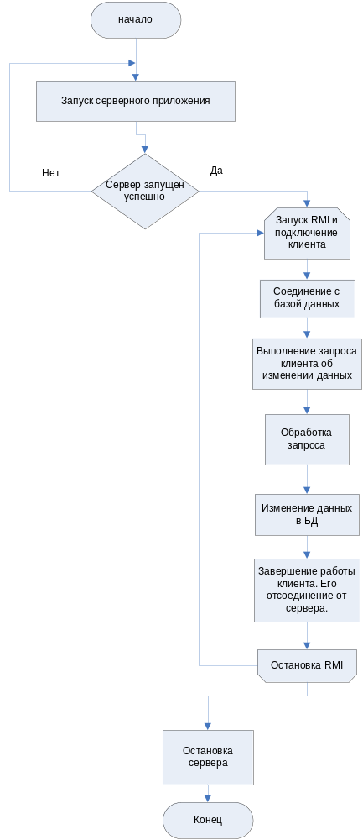
Рисунок З.1 - Блок-схема работы приложения сервера
Продолжение приложения З

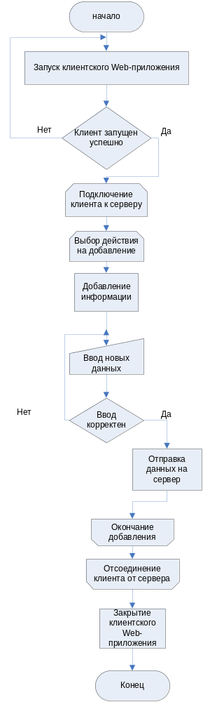
Рисунок З.2 – Блок-схема работы приложения клиента
Приложение И
(обязательное)

ЛИСТИНГ ИСХОДНЫХ КОДОВ

Листинг класса RmiRealization.java

public class RmiRealization extends UnicastRemoteObject implements RmiInterface{
public RmiRealization() throws RemoteException {
}

public char[] getDrugsInXMLFormat(String query) throws RemoteException, ClassNotFoundException, SQLException, TransformerConfigurationException, TransformerException, ParserConfigurationException{
System.out.println("--------------getDrugsInXMLFormat(String query)");
System.out.println(query);
String sqlQuery = null;
if (query.equals(""))
sqlQuery = "SELECT * FROM drugs inner join form on drugs.FormId=form.FormId inner join producer on drugs.ProducerId=producer.ProducerId";
else
sqlQuery = "SELECT * FROM drugs inner join form on drugs.FormId=form.FormId inner join producer on drugs.ProducerId=producer.ProducerId WHERE " + query;
char[] xmlRes = sqlQueryToXML(sqlQuery, "drugsInfo", "drugs");
System.out.println(xmlRes);
return xmlRes;
}

private char[] sqlQueryToXML (String query , String rootTag, String rowTag) throws RemoteException, ClassNotFoundException, SQLException, TransformerConfigurationException, TransformerException, ParserConfigurationException{
System.out.println("--------------getDrugsInXMLFormat(String query)");
System.out.println(query);
String driverName = "com.mysql.jdbc.Driver";
String connectURL = "jdbc:mysql://localhost/apteka_shkudanr?useUnicode=true&characterEncoding=utf-8";
String userName = "root";
String password = "1111";
Connection db = null;
ResultSetMetaData resultmetadata = null;
ResultSet resultset = null;
Statement statement = null;
DocumentBuilderFactory dbfactory = DocumentBuilderFactory.newInstance();
DocumentBuilder docbuilder;
Document xmlDoc = null;
Продолжение приложения И

docbuilder = dbfactory.newDocumentBuilder();
xmlDoc = docbuilder.newDocument();
Element rootElement = xmlDoc.createElement(rootTag);
Class.forName(driverName);
db = DriverManager.getConnection(connectURL, userName, password);
statement= db.createStatement();
resultset = statement.executeQuery(query);
resultmetadata = resultset.getMetaData();
int numCols = resultmetadata.getColumnCount();
while (resultset.next()) {
Element rowEl = xmlDoc.createElement(rowTag);
for (int i = 1; i <= numCols; i++) {
String colName = resultmetadata.getColumnName(i);
String colVal = resultset.getString(i);
if (resultset.wasNull()) {
colVal = "NULL";
}
Element dataEl = xmlDoc.createElement(colName);
dataEl.appendChild(xmlDoc.createTextNode(colVal));
rowEl.appendChild(dataEl);
}
rootElement.appendChild(rowEl);
}
statement.close();
// db.close();
xmlDoc.appendChild(rootElement);
TransformerFactory transformerFactory = TransformerFactory.newInstance();
Transformer transformer = null;
transformer = transformerFactory.newTransformer();
CharArrayWriter byteOutStream = new CharArrayWriter();
DOMSource source = new DOMSource(xmlDoc);
String outStr = "";
StreamResult result = new StreamResult(byteOutStream);
transformer.transform(source, result);
char retBuf[] = byteOutStream.toCharArray();
outStr = new String(retBuf);
System.out.println("BUFFER:" + outStr);
return retBuf;
}

private boolean execInsertSqlQuery (String query) throws ClassNotFoundException, SQLException{
Statement statement = null;
Connection db = ConnectionPool.getConnection();
statement= db.createStatement();
statement.executeUpdate(query);
statement.close();
// db.close();
return true;
}
Продолжение приложения И

public int addDrugs(String drug_name, String prescr, int price, int form, int producer, String description) throws RemoteException, ClassNotFoundException, SQLException{
String sqlQuery = "INSERT INTO drugs (Drug_name, Prescribtion, Price, FormId, ProducerId, Description) VALUES ('"+drug_name+"' , '"+prescr+"', "+price+" , "+form+" , "+producer+" , '"+description+"')";
boolean isOk = execInsertSqlQuery(sqlQuery);
if (isOk){
Statement statement = null;
Connection db = ConnectionPool.getConnection();
// db = Singleton.getSingleton().getConnectFunck();
statement= db.createStatement();
String selStr = "Select * from drugs Where Drug_name='"+drug_name+"' AND Prescribtion ='"+prescr+"' AND Price= "+price;
System.out.println(selStr);
ResultSet rs = statement.executeQuery(selStr);
if (rs.first()){

int id = rs.getInt("Id");
statement.close();
//db.close();
System.out.println(id);
return id;
}
else {
statement.close();
//db.close();
return 0;
}
}
else return 0;
}

public boolean deleteDrugs(int id) throws RemoteException, ClassNotFoundException, SQLException{
execInsertSqlQuery("DELETE FROM drugs WHERE Id="+id);
return true;
}

public static void main(String[] args) {
try {
RmiInterface stub = (RmiInterface) new RmiRealization();
Registry registry = LocateRegistry.createRegistry(9999);
registry.rebind("Pharmacy", (Remote) stub);
System.out.println("Server starting...");
} catch (RemoteException ex) {
Logger.getLogger(RmiRealization.class.getName()).log(Level.SEVERE, null, ex);
}
}
Продолжение приложения И

public char[] getDrugsALLInXMLFormat() throws RemoteException, ClassNotFoundException, SQLException, TransformerConfigurationException, TransformerException, ParserConfigurationException {
String sqlQuery = "SELECT * FROM drugs inner join form on drugs.FormId=form.FormId inner join producer on drugs.ProducerId=producer.ProducerId";
char[] xmlRes = sqlQueryToXML(sqlQuery, "drugsInfo", "drugs");
System.out.println(xmlRes);
return xmlRes;
}

public char[] getInvoiceALLInXMLFormat() throws RemoteException, ClassNotFoundException, SQLException, TransformerConfigurationException, TransformerException, ParserConfigurationException {
String sqlQuery = "SELECT * FROM invoice inner join drugs on invoice.Id=drugs.Id";
char[] xmlRes = sqlQueryToXML(sqlQuery, "InvoiceInfo", "invoice");
System.out.println(xmlRes);
return xmlRes;
}

public boolean buyDrug(int id, int count, String adress, StringBuilder date) throws RemoteException, ClassNotFoundException, SQLException {
String sqlQuery = "INSERT INTO invoice (Id, Date, Count, Adress) VALUES ('"+id+"' , '"+date+"', '"+count+"', '"+adress+"')";
execInsertSqlQuery(sqlQuery);
return true;
}

public boolean deleteInvoice(int id) throws RemoteException, ClassNotFoundException, SQLException {
execInsertSqlQuery("DELETE FROM invoice WHERE InvoiceId="+id);
return true;
}

public boolean EditDrugTable(int Id,String prescr, int price, int form, int producer, String description) throws RemoteException, ClassNotFoundException, SQLException {
//throw new UnsupportedOperationException("Not supported yet.");
String sqlQuery = "Update drugs SET Prescribtion='"+prescr+"', Price="+price+" ,FormId= "+form+" , ProducerId="+producer+" , Description='"+description+"' WHERE Id = "+Id+" ";
execInsertSqlQuery(sqlQuery);
return true;
}

}
Продолжение приложения И

Листинг Servlet.java

public class Servlet extends HttpServlet {

protected void processRequest(HttpServletRequest request, HttpServletResponse response)
throws ServletException, IOException {
try {
response.setContentType("text/html;charset=utf-8");
try {
request.setCharacterEncoding("utf-8");
} catch (UnsupportedEncodingException ex) {
Logger.getLogger(Servlet.class.getName()).log(Level.SEVERE, null, ex);
}
RmiInterface stub;
Registry registry;
registry = LocateRegistry.getRegistry("127.0.0.1", 9999);
stub = (RmiInterface) registry.lookup("Pharmacy");
//----------------------------------------------------------------
String action = request.getParameter("action");
//----------------------------------------------------------------
if (action.equals("login")) {
String login = request.getParameter("login");
String pass = request.getParameter("password");
String name = stub.loginAdmin(login, pass.hashCode());
if (name!=null){
request.getSession().setAttribute("admin", name);

getServletContext().getRequestDispatcher("/AdminPage.jsp").forward(request, response);
}
else {
name = stub.login(login, pass.hashCode());
if (name!=null){
request.getSession().setAttribute("user", name);
getServletContext().getRequestDispatcher("/MyPage.jsp").forward(request, response);
} else{
request.setAttribute("errorText", "Ошибка авторизации: неверно введён логин или пароль.");
getServletContext().getRequestDispatcher("/ErrorPage.jsp").forward(request, response);
}
}
} else
//----------------------------------------------------------------
Продолжение приложения И

if (action.equals("logout")) {
request.getSession().setAttribute("admin", null);
request.getSession().setAttribute("user", null);
getServletContext().getRequestDispatcher("/index.jsp").forward(request, response);
}else
//----------------------------------------------------------------
if (action.equals("register")) {
String sLogin = request.getParameter("registerLogin");
String sPass = request.getParameter("registerPassword");
String sNum = request.getParameter("registerNumber");
String sName = request.getParameter("registerName");
if (sLogin.equals("")){
request.setAttribute("errorText", "Ошибка регистрации. Не введен логин.");
getServletContext().getRequestDispatcher("/ErrorPage.jsp").forward(request, response);
} else
if (sPass.equals("")){
request.setAttribute("errorText", "Ошибка регистрации. Не введен пароль.");
getServletContext().getRequestDispatcher("/ErrorPage.jsp").forward(request, response);
} else
if (sNum.equals("")){
request.setAttribute("errorText", "Ошибка регистрации. Не введен персональный номер регистрации.");
getServletContext().getRequestDispatcher("/ErrorPage.jsp").forward(request, response);
} else
if (sLogin.equals("")){
request.setAttribute("errorText", "Ошибка регистрации. Не введено имя.");
getServletContext().getRequestDispatcher("/ErrorPage.jsp").forward(request, response);
} else
if (stub.register(sLogin, sPass.hashCode(), Integer.parseInt(sNum), sName)==true)
getServletContext().getRequestDispatcher("/AuthPage.jsp").forward(request, response);
else{
request.setAttribute("errorText", "Ошибка регистрации.");
getServletContext().getRequestDispatcher("/ErrorPage.jsp").forward(request, response); }
Продолжение приложения И

}else
//----------------------------------------------------------------
if (action.equals("show")){
stub.getDrugsALLInXMLFormat();
if (request.getSession().getAttribute("admin")==null)
request.setAttribute("DrugsTable", xslTransform( stub.getDrugsALLInXMLFormat(), "C://drugsTable.xsl"));
else
request.setAttribute("DrugsTable", xslTransform(stub.getDrugsALLInXMLFormat(), "C://adminDrugsTable.xsl"));
getServletContext().getRequestDispatcher("/DrugsPage.jsp").forward(request, response);
}
//----------------------------------------------------------------

if (action.equals("show_producers")){
stub.getProducerALLInXMLFormat();
if (request.getSession().getAttribute("admin")==null)
request.setAttribute("AllProducerInfo", xslTransform( stub.getProducerALLInXMLFormat(), "C://AllProducerInfo.xsl"));
else
request.setAttribute("AllProducerInfo", xslTransform(stub.getProducerALLInXMLFormat(), "C://AllProducerInfo.xsl"));

getServletContext().getRequestDispatcher("/Producer.jsp").forward(request, response);
}

//----------------------------------------------------------------
if (action.equals("show_form")){
stub.getFormALLInXMLFormat();
if (request.getSession().getAttribute("admin")==null)
request.setAttribute("form1", xslTransform( stub.getFormALLInXMLFormat(), "C://FormTable.xsl"));
else
request.setAttribute("form1", xslTransform(stub.getFormALLInXMLFormat(), "C://FormTable.xsl"));

getServletContext().getRequestDispatcher("/FormPage.jsp").forward(request, response);
}

//----------------------------------------------------------------

if (action.equals("show_invoice")){
stub.getInvoiceALLInXMLFormat();
if (request.getSession().getAttribute("admin")==null)
request.setAttribute("invoice", xslTransform( stub.getInvoiceALLInXMLFormat(), "C://invoice.xsl"));
else
Продолжение приложения И

request.setAttribute("invoice", xslTransform(stub.getInvoiceALLInXMLFormat(), "C://invoice.xsl"));
getServletContext().getRequestDispatcher("/InvoicePage.jsp").forward(request, response);
}
//----------------------------------------------------------------
if (action.equals("getSearchPage")) {
request.setAttribute("FormDropList", xslTransform(stub.getFormInXMLFormat(), "C://formDropList.xsl"));
request.setAttribute("ProducerDropList", xslTransform(stub.getProducerInXMLFormat(), "C://producerDropList.xsl"));
getServletContext().getRequestDispatcher("/SearchParamPage.jsp").forward(request, response);
}else
//----------------------------------------------------------------
if (action.equals("searchDrug")) {
String sqlQuery="";
if (request.getParameter("searchByName")!=null){
if (!sqlQuery.equals(""))
sqlQuery+=" AND";
sqlQuery+= " Drug_name ='"+request.getParameter("searchName")+"'";
}
if (request.getParameter("searchByPrescribtion")!=null){
if (!sqlQuery.equals(""))
sqlQuery+=" AND";
sqlQuery+= " Prescribtion ='"+request.getParameter("searchPrescribtion")+"'";
}
if (request.getParameter("searchByPrice")!=null){
if (!sqlQuery.equals(""))
sqlQuery+=" AND";
sqlQuery+= " Price ="+request.getParameter("searchPrice")+"";
}
if (request.getParameter("searchByForm")!=null){
if (!sqlQuery.equals(""))
sqlQuery+=" AND";
sqlQuery+= " drugs.FormId ="+request.getParameter("searchForm");
}
if (request.getParameter("searchByProducer")!=null){
if (!sqlQuery.equals(""))
sqlQuery+=" AND";
sqlQuery+= " drugs.ProducerId ="+request.getParameter("searchProducer");
}
stub.getDrugsInXMLFormat(sqlQuery);
if (request.getSession().getAttribute("admin")==null)
request.setAttribute("DrugsTable", xslTransform(stub.getDrugsInXMLFormat(sqlQuery), "C://drugsBuyTable.xsl"));
Продолжение приложения И

else request.setAttribute("DrugsTable", xslTransform(stub.getDrugsInXMLFormat(sqlQuery), "C://adminDrugsTable.xsl"));
getServletContext().getRequestDispatcher("/DrugsPage.jsp").forward(request, response);

}else

//----------------------------------------------------------------
if (action.equals("getAddPage")) {
request.setAttribute("FormDropList", xslTransform(stub.getFormInXMLFormat(), "C://formDropList.xsl"));
request.setAttribute("ProducerDropList", xslTransform(stub.getProducerInXMLFormat(), "C://producerDropList.xsl")); getServletContext().getRequestDispatcher("/AddParamPage.jsp").forward(request, response);
} else

//----------------------------------------------------------------
if (action.equals("getBuyPage")) {

String sId = request.getParameter("DrugId");
String dName = request.getParameter("DrugName");
int iId = Integer.parseInt(sId);
Date dateNow = new Date();
SimpleDateFormat dataFormat = new SimpleDateFormat("dd.MM.yyyy");
StringBuilder currentDate = new StringBuilder(dataFormat.format(dateNow));
request.setAttribute("Date",currentDate);
request.setAttribute("DrugName",dName);
request.setAttribute("BuyId",sId);
getServletContext().getRequestDispatcher("/DrugsBuy.jsp").forward(request, response);
} else

//----------------------------------------------------------------
if (action.equals("buyDrug")){
String sId = request.getParameter("BuyId");
String sCount = request.getParameter("addCount");
String sAdress = request.getParameter("addAdress");
int iId = Integer.parseInt(sId);
int iCount = Integer.parseInt(sCount);

if (sAdress.equals("")){
request.setAttribute("errorText", "Ошибка покупки. Не введен адрес доставки."); getServletContext().getRequestDispatcher("/ErrorPage.jsp").forward(request, response);
} else if (sCount.equals("")){
Продолжение приложения И

request.setAttribute("errorText", "Ошибка покупки. Не введено количество.");
getServletContext().getRequestDispatcher("/ErrorPage.jsp").forward(request, response);
} else
{
Date dateNow = new Date();
SimpleDateFormat dataFormat = new SimpleDateFormat("dd.MM.yyyy");
StringBuilder sDate = new StringBuilder(dataFormat.format(dateNow));
if (stub.buyDrug(iId, iCount, sAdress, sDate)==true){
request.setAttribute("messageText", "Лекарство успешно куплено!");
getServletContext().getRequestDispatcher("/MessagePage.jsp").forward(request, response);
} else
{
request.setAttribute("errorText", "Ошибка в процессе покупки лекарства.");
getServletContext().getRequestDispatcher("/ErrorPage.jsp").forward(request, response);
}
}
} else

//----------------------------------------------------------------
//****************************************************************
if (action.equals("getEditDrugPage")) {
request.setAttribute("FormDropList", xslTransform(stub.getFormInXMLFormat(), "C://formDropList.xsl"));
request.setAttribute("ProducerDropList", xslTransform(stub.getProducerInXMLFormat(), "C://producerDropList.xsl"));

String sId = request.getParameter("DrugId");
String dName = request.getParameter("DrugName");
int iId = Integer.parseInt(sId);
request.setAttribute("DrugName",dName);
request.setAttribute("EditId",sId);
getServletContext().getRequestDispatcher("/DrugsEditPage.jsp").forward(request, response);
} else

//----------------------------------------------------------------
if (action.equals("EditDrug")){
String sId = request.getParameter("EditId");
// String sName = request.getParameter("DrugName");
String sPrescr = request.getParameter("EditPrescribtion");
Продолжение приложения И

String sPrice = request.getParameter("EditPrice");
String sForm = request.getParameter("EditForm");
String sProducer = request.getParameter("EditProducer");
String sDescription = request.getParameter("EditDescription");

int iId = Integer.parseInt(sId);
int iPrice = Integer.parseInt(sPrice);
int iForm = Integer.parseInt(sForm);
int iProducer = Integer.parseInt(sProducer);

if (sPrescr.equals("")){
request.setAttribute("errorText", "Ошибка покупки. Не введен адрес доставки.");
getServletContext().getRequestDispatcher("/ErrorPage.jsp").forward(request, response);
} else
if (sPrice.equals("")){
request.setAttribute("errorText", "Ошибка покупки. Не введено количество.");
getServletContext().getRequestDispatcher("/ErrorPage.jsp").forward(request, response);
} else
{

if (stub.EditDrugTable(iId,sPrescr, iPrice, iForm, iProducer, sDescription)==true){
request.setAttribute("messageText", "Лекарство успешно отредактировано!");
getServletContext().getRequestDispatcher("/MessagePage.jsp").forward(request, response);
} else
{
request.setAttribute("errorText", "Ошибка в процессе редактирования лекарства.");
getServletContext().getRequestDispatcher("/ErrorPage.jsp").forward(request, response);
}
}
} else
//****************************************************************
//----------------------------------------------------------------
if (action.equals("addDrug")){
String sName = request.getParameter("addName");
String sPrescr = request.getParameter("addPrescribtion");
String sPrice = request.getParameter("addPrice");
String sForm = request.getParameter("addForm");
String sProducer = request.getParameter("addProducer");
String sDescription = request.getParameter("addDescription");
Продолжение приложения И

if (sName.equals("")){
request.setAttribute("errorText", "Ошибка добавления. Не введено название.");
getServletContext().getRequestDispatcher("/ErrorPage.jsp").forward(request, response);
} else
if (sPrescr.equals("")){
request.setAttribute("errorText", "Ошибка добавления. Не введено назначение.");
getServletContext().getRequestDispatcher("/ErrorPage.jsp").forward(request, response);
} else
if (sPrice.equals("")){
request.setAttribute("errorText", "Ошибка добавления. Не введена цена.");
getServletContext().getRequestDispatcher("/ErrorPage.jsp").forward(request, response);
} else{
response.setContentType("text/html;charset=utf-8");
try {
request.setCharacterEncoding("utf-8");
} catch (UnsupportedEncodingException ex) {
Logger.getLogger(Servlet.class.getName()).log(Level.SEVERE, null, ex);
}

int iPrice = Integer.parseInt(sPrice);
int iForm = Integer.parseInt(sForm);
int iProducer = Integer.parseInt(sProducer);
int newDrugId = stub.addDrugs(sName, sPrescr, iPrice, iForm, iProducer, sDescription);

request.setAttribute("messageText", "Лекарство добалено!");
getServletContext().getRequestDispatcher("/MessagePage.jsp").forward(request, response);

}
}else

//----------------------------------------------------------------
if (action.equals("deleteDrug")){
String sId = request.getParameter("DrugId");
int iId = Integer.parseInt(sId);
if (stub.deleteDrugs(iId)==true){
request.setAttribute("messageText", "Лекарство удалено из базы!");
Продолжение приложения И
getServletContext().getRequestDispatcher("/MessagePage.jsp").forward(request, response); } else{
request.setAttribute("errorText", "Ошибка в процессе удаления.");
getServletContext().getRequestDispatcher("/ErrorPage.jsp").forward(request, response);
}
}

//----------------------------------------------------------------
if (action.equals("deleteInvoice")){
String sId = request.getParameter("InvoiceId");
int iId = Integer.parseInt(sId);
if (stub.deleteInvoice(iId)==true){
request.setAttribute("messageText", "Отпуск удален из базы!");
getServletContext().getRequestDispatcher("/MessagePage.jsp").forward(request, response);
} else{
request.setAttribute("errorText", "Ошибка в процессе удаления.");
getServletContext().getRequestDispatcher("/ErrorPage.jsp").forward(request, response);
}
}

//----------------------------------------------------------------
if (action.equals("getAddPageProducer")) {
getServletContext().getRequestDispatcher("/AddParamPageProducer.jsp").forward(request, response);
}

//----------------------------------------------------------------
if (action.equals("addProducer")){
String sAdress = request.getParameter("addAdress");
String sPhone = request.getParameter("addPhone");
String sName = request.getParameter("addNamePr");
String sFIO = request.getParameter("addFIO");

if (sAdress.equals("")){
request.setAttribute("errorText", "Ошибка добавления. Не введен адрес.");
getServletContext().getRequestDispatcher("/ErrorPage.jsp").forward(request, response);
} else
if (sPhone.equals("")){
Продолжение приложения И

request.setAttribute("errorText", "Ошибка добавления. Не введен телефон."); getServletContext().getRequestDispatcher("/ErrorPage.jsp").forward(request, response);
} else
if (sName.equals("")){
request.setAttribute("errorText", "Ошибка добавления. Не введено название производителя.");
getServletContext().getRequestDispatcher("/ErrorPage.jsp").forward(request, response);
} else
if (sFIO.equals("")){
request.setAttribute("errorText", "Ошибка добавления. Не введено имя и фамилия руководителя.");
getServletContext().getRequestDispatcher("/ErrorPage.jsp").forward(request, response);
} else{
response.setContentType("text/html;charset=utf-8");
try {
request.setCharacterEncoding("utf-8");
} catch (UnsupportedEncodingException ex) {
Logger.getLogger(Servlet.class.getName()).log(Level.SEVERE, null, ex);
}
stub.addProducer(sAdress, sPhone, sName, sFIO);
request.setAttribute("messageText", "Производитель добавлен!");
getServletContext().getRequestDispatcher("/MessagePage.jsp").forward(request, response);
}
} if (action.equals("getAddPageForm")) {
getServletContext().getRequestDispatcher("/AddParamPageForm.jsp").forward(request, response);
}

//----------------------------------------------------------------
if (action.equals("addForm")){
String sForm = request.getParameter("addDrugForm");
String sDoze = request.getParameter("addDoze");

if (sForm.equals("")){
request.setAttribute("errorText", "Ошибка добавления. Не введена лекарсвенная форма.");
getServletContext().getRequestDispatcher("/ErrorPage.jsp").forward(request, response);
} else
Продолжение приложения И

if (sDoze.equals("")){
request.setAttribute("errorText", "Ошибка добавления. Не введена доза применения.");
getServletContext().getRequestDispatcher("/ErrorPage.jsp").forward(request, response);
}
else
{
response.setContentType("text/html;charset=utf-8");
try {
request.setCharacterEncoding("utf-8");
} catch (UnsupportedEncodingException ex) { Logger.getLogger(Servlet.class.getName()).log(Level.SEVERE, null, ex);
}
stub.addForm(sForm, sDoze);
request.setAttribute("messageText", "Лекарственная форма добавлена!");
getServletContext().getRequestDispatcher("/MessagePage.jsp").forward(request, response);
}
}

//----------------------------------------------------------------
if (action.equals("deleteForm")){
String sId = request.getParameter("FormId");
int iId = Integer.parseInt(sId);
if (stub.deleteForm(iId)==true){
request.setAttribute("messageText", "Лекарственная форма удалена из базы!");
getServletContext().getRequestDispatcher("/MessagePage.jsp").forward(request, response);
} else{
request.setAttribute("errorText", "Ошибка в процессе удаления.");
getServletContext().getRequestDispatcher("/ErrorPage.jsp").forward(request, response);
}
}

//----------------------------------------------------------------
if (action.equals("deleteProducer")){
String sId = request.getParameter("ProducerId");
int iId = Integer.parseInt(sId);
if (stub.deleteProducer(iId)==true)
request.setAttribute("messageText", "Производитель удален из базы.");
Продолжение приложения И
getServletContext().getRequestDispatcher("/MessagePage.jsp").forward(request, response);
} else{
request.setAttribute("errorText", "Ошибка в процессе удаления.");
getServletContext().getRequestDispatcher("/ErrorPage.jsp").forward(request, response);
}
} else

//----------------------------------------------------------------
if (action.equals("voting")){
String sVote=request.getParameter("vote");
stub.vote(sVote);
request.setAttribute("votingResults", xslTransform(stub.getVotingResultsInXMLFormat(), "C://votingResults.xsl"));
getServletContext().getRequestDispatcher("/indexVoteRes.jsp").forward(request, response);
}

} catch (TransformerConfigurationException ex) {
request.setAttribute("errorText", ex.getMessage());
getServletContext().getRequestDispatcher("/ErrorPage.jsp").forward(request, response);
Logger.getLogger(Servlet.class.getName()).log(Level.SEVERE, null, ex);
} catch (TransformerException ex) {
request.setAttribute("errorText", ex.getMessage());
getServletContext().getRequestDispatcher("/ErrorPage.jsp").forward(request, response);
Logger.getLogger(Servlet.class.getName()).log(Level.SEVERE, null, ex);
} catch (ParserConfigurationException ex) {
request.setAttribute("errorText", ex.getMessage());
getServletContext().getRequestDispatcher("/ErrorPage.jsp").forward(request, response);
Logger.getLogger(Servlet.class.getName()).log(Level.SEVERE, null, ex);
} catch (ClassNotFoundException ex) {
request.setAttribute("errorText", ex.getMessage());
getServletContext().getRequestDispatcher("/ErrorPage.jsp").forward(request, response);
Logger.getLogger(Servlet.class.getName()).log(Level.SEVERE, null, ex);
} catch (SQLException ex) {
request.setAttribute("errorText", ex.getMessage());
Продолжение приложения И
getServletContext().getRequestDispatcher("/ErrorPage.jsp").forward(request, response);
Logger.getLogger(Servlet.class.getName()).log(Level.SEVERE, null, ex); } catch (RemoteException ex) {
request.setAttribute("errorText", ex.getMessage());
getServletContext().getRequestDispatcher("/ErrorPage.jsp").forward(request, response);
Logger.getLogger(Servlet.class.getName()).log(Level.SEVERE, null, ex);
} catch (NotBoundException ex) {
request.setAttribute("errorText", ex.getMessage());
getServletContext().getRequestDispatcher("/ErrorPage.jsp").forward(request, response);
Logger.getLogger(Servlet.class.getName()).log(Level.SEVERE, null, ex);
}
}
//----------------------------------------------------------------
private String xslTransform (char[] xmlInfo, String xlsFileName) throws TransformerConfigurationException, TransformerException{
CharArrayWriter out = new CharArrayWriter();
CharArrayReader xmlReader = new CharArrayReader(xmlInfo);
TransformerFactory tFactory = TransformerFactory.newInstance();
Transformer transformer;
transformer = tFactory.newTransformer(new javax.xml.transform.stream.StreamSource(xlsFileName));
transformer.transform(new StreamSource(xmlReader), new StreamResult(out));
String htmlData = out.toString();
System.out.println(htmlData);
out.close();
return htmlData;
}
//-----------------------------------------------------------------
@Override
protected void doGet(HttpServletRequest request, HttpServletResponse response)
throws ServletException, IOException {
processRequest(request, response);
}

Листинг Unit-теста класса Autorization.java

public class AutorizationTest {

public AutorizationTest() {
}

@BeforeClass
public static void setUpClass() throws Exception {}
Продолжение приложения И

@AfterClass
public static void tearDownClass() throws Exception {
}

@Before
public void setUp() {
}

@After
public void tearDown() {
}

@Test
public void testGetLogin() {
System.out.println("getLogin");
Autorization instance = new Autorization();
String expResult = "";
String result = instance.getLogin();
assertEquals(expResult, result);
// fail("The test case is a prototype.");
}

@Test
public void testSetLogin() {
System.out.println("setLogin");
String login = "";
Autorization instance = new Autorization();
instance.setLogin(login);
// fail("The test case is a prototype.");
}

@Test
public void testGetName() {
System.out.println("getName");
Autorization instance = new Autorization();
String expResult = "";
String result = instance.getName();
assertEquals(expResult, result);
// fail("The test case is a prototype.");
}

@Test public void testSetName() {
System.out.println("setName");
String name = "";
Autorization instance = new Autorization();
instance.setName(name);
// fail("The test case is a prototype.");
}

@Test
public void testGetPassword() {
System.out.println("getPassword");
Продолжение приложения И

Autorization instance = new Autorization();
int expResult = 0;
int result = instance.getPassword();
assertEquals(expResult, result);
// fail("The test case is a prototype.");
}

@Test
public void testSetPassword() {
System.out.println("setPassword");
int password = 0;
Autorization instance = new Autorization();
instance.setPassword(password);
// fail("The test case is a prototype.");
}

@Test
public void testGetPersonal_number() {
System.out.println("getPersonal_number");
Autorization instance = new Autorization();
int expResult = 0;
int result = instance.getPersonal_number();
assertEquals(expResult, result);
// fail("The test case is a prototype.");
}

@Test
public void testSetPersonal_number() {
System.out.println("setPersonal_number");

int personal_number = 0;
Autorization instance = new Autorization();
instance.setPersonal_number(personal_number);
// fail("The test case is a prototype.");
}

}

Ant-скрипты для запуска приложения без использования интегрированных средств разработки.

1)start.xml
<project>
<target name="run">
<java jar="dist/Pharmacy_ShkudaNR.jar" fork="true"/>
</target>
</project>

2)runTomcat.bat
ant -buildfile runTomcat.xml
pause
Продолжение приложения И

cd C:\Program Files\Apache Software Foundation\Apache Tomcat 6.0.26\bin\startup.bat
pause

3)runTomcat.xml
<?xml version="1.0" encoding="UTF-8"?>
<project basedir=".">
<delete file="c:\Program Files\Apache Software Foundation\ Apache Tomcat 6.0.26\webapps\ PharmacyWeb_ShkudaNR.war"/>
<copy file=" D:\chat\ChatWebServer\dist\ PharmacyWeb_ShkudaNR.war " todir= "c:\Program Files\Apache Software Foundation\Apache Tomcat 6.0.26\webapps"/>
</project>

Приложение к
(обязательное)

СКРИПТ ГЕНЕРАЦИИ БАЗЫ ДАННЫХ

# --------------------------------------------------------
# Host: 127.0.0.1
# Server version: 5.1.40-community
# Server OS: Win32
# HeidiSQL version: 6.0.0.3603
# Date/time: 2011-05-25 13:55:41
# --------------------------------------------------------

/*!40101 SET @OLD_CHARACTER_SET_CLIENT=@@CHARACTER_SET_CLIENT */;
/*!40101 SET NAMES utf8 */;
/*!40014 SET @OLD_FOREIGN_KEY_CHECKS=@@FOREIGN_KEY_CHECKS, FOREIGN_KEY_CHECKS=0 */;
/*!40101 SET @OLD_SQL_MODE=@@SQL_MODE, SQL_MODE='NO_AUTO_VALUE_ON_ZERO' */;

# Dumping database structure for apteka_shkudanr
CREATE DATABASE IF NOT EXISTS `apteka_shkudanr` /*!40100 DEFAULT CHARACTER SET utf8 */;
USE `apteka_shkudanr`;

# Dumping structure for table apteka_shkudanr.drugs
CREATE TABLE IF NOT EXISTS `drugs` (
`Id` int(10) NOT NULL AUTO_INCREMENT,
`Drug_name` varchar(100) NOT NULL,
`Prescribtion` varchar(100) NOT NULL,
`Price` smallint(20) unsigned NOT NULL,
`FormId` int(20) unsigned NOT NULL,
`ProducerId` int(20) unsigned NOT NULL,
`Description` varchar(300) NOT NULL,
PRIMARY KEY (`Id`),
KEY `FK_drugs_producer` (`ProducerId`),
KEY `FK_drugs_form` (`FormId`)
) ENGINE=InnoDB AUTO_INCREMENT=27 DEFAULT CHARSET=utf8;

# Dumping data for table apteka_shkudanr.drugs: ~13 rows (approximately)
/*!40000 ALTER TABLE `drugs` DISABLE KEYS */;
INSERT INTO `drugs` (`Id`, `Drug_name`, `Prescribtion`, `Price`, `FormId`, `ProducerId`, `Description`) VALUES
(1, 'Витамин С', 'для укрепления иммунитета', 3000, 4, 4, 'драже желтого цвета'),
(2, 'Окситен', 'лечение ревматоидного артрита', 10000, 4, 4, 'лиофилизированный порошок для инъекций'),
(3, 'Нафтизин', 'от насморка', 2000, 3, 3, 'спрей назальный дозированный'),
(5, 'Ношпа', 'от болей в животе', 10000, 4, 5, 'таблетки'),
(10, 'Найз Плюс', 'от болей в суставах', 6000, 2, 11, 'мазь'),
(18, 'Сенадексен', 'прочищение ЖКТ', 1000, 10, 15, 'таблетки'),
Продолжение приложения К

(19, 'Валерианка', 'при нервных расстройствах', 2000, 6, 10, 'капсулы'),
(20, 'Кеторол', 'от головной боли', 5000, 13, 5, 'таблетки'),
(22, 'Полифепан', 'прочищение ЖКТ', 7000, 7, 10, 'порошок черного цвета'),
(23, 'Энерджи Актив', 'для поднятия тонуса', 20000, 11, 14, 'таблетки'),
(24, 'Искусственная слеза', 'от сухости роговой оболочки', 7000, 2, 15, 'глазные капли'),
(25, 'Вермокс', 'против гельминдов', 6000, 9, 13, 'таблетки'),
(26, 'Септолете', 'от болей в горле', 11000, 2, 4, 'таблетки');
/*!40000 ALTER TABLE `drugs` ENABLE KEYS */;

# Dumping structure for table apteka_shkudanr.form
CREATE TABLE IF NOT EXISTS `form` (
`FormId` int(10) unsigned NOT NULL AUTO_INCREMENT,
`Form` varchar(50) NOT NULL,
`FormDescription` varchar(50) NOT NULL,
PRIMARY KEY (`FormId`)
) ENGINE=InnoDB AUTO_INCREMENT=21 DEFAULT CHARSET=utf8;

# Dumping data for table apteka_shkudanr.form: ~20 rows (approximately)
/*!40000 ALTER TABLE `form` DISABLE KEYS */;
INSERT INTO `form` (`FormId`, `Form`, `FormDescription`) VALUES
(1, 'Противоопухолевые антибиотики', 'ATС J01MA12'),
(2, 'Противовоспалительные антибиотики', 'АТС A16AХ'),
(3, 'Средства,влияющие на свертывание крови', 'АТХ А11АА04')
(4, 'Слабительные средства', 'АТС N05CM'),
(5, 'Противосудорожные средства', 'АТС М03АС08'),
(6, 'Желчегонные средства', 'АТС JО2АС01'),
(7, 'Мочегонные средства', 'АТС М01АС06'),
(8, 'Жаропонижающие средства', 'АТХ S01AX17'),
(9, 'Антигельминдные средства', 'АТХ С03АА03'),
(10, 'Антисептические средства', 'ATX A06AD15 '),
(11, 'Имунные препараты', 'АТХ C07AB07'),
(12, 'Аминокислоты', 'АТХ А11АА04'),
(13, 'Обезболивающие препараты', 'АТС A07FA01'),
(14, 'Противогрибковые препараты', 'АТС JО2АС01'),
(15, 'Противогриппозные препараты', 'ATX N02BВ52'),
(16, 'Кардиотонические средства', 'АТХ А07АХ03'),
(17, 'Снотворные средства', 'АТС М05ВА04'),
(18, 'Отхаркивающие средства', 'АТС SO1EE01'),
(19, 'Плазмозамещающие растворы', 'АТХ J07BB01'),
(20, 'Гормональные препараты', 'АТС N06AА09');
/*!40000 ALTER TABLE `form` ENABLE KEYS */;
# Dumping structure for table apteka_shkudanr.invoice
CREATE TABLE IF NOT EXISTS `invoice` (
`InvoiceId` int(10) NOT NULL AUTO_INCREMENT,
`Id` int(10) NOT NULL,
`Date` varchar(50) NOT NULL,
`Count` int(11) NOT NULL,
`Adress` varchar(50) NOT NULL,
PRIMARY KEY (`InvoiceId`),
Продолжение приложения К

KEY `FK_drugs_id` (`Id`)
) ENGINE=InnoDB AUTO_INCREMENT=22 DEFAULT CHARSET=utf8;

# Dumping data for table apteka_shkudanr.invoice: ~10 rows (approximately)
/*!40000 ALTER TABLE `invoice` DISABLE KEYS */;
INSERT INTO `invoice` (`InvoiceId`, `Id`, `Date`, `Count`, `Adress`) VALUES
(2, 5, '14.05.2011', 2, 'Гомель, пр-т Ленина 34'),
(3, 9, '13.04.2011', 4, 'Москва, пр-т Победителей 10'),
(5, 1, '15.05.2011', 1, 'Минск, ул.Пионерская 20'),
(7, 19, '23.02.2011', 3, 'Речица, ул.Советская 30'),
(8, 5, '16.05.2011', 1, 'Санкт-Петербург, пр-т Невский 143'),
(10, 19, '18.09.2010', 2, 'Минск, ул.Якубова 36'),
(11, 3, '16.05.2011', 2, 'Минск, ул.Ленина 45'),
(13, 9, '17.05.2011', 2, 'Минск, ул.Горовца 13'),
(20, 9, '17.05.2011', 1, 'Брест, ул.Советская'),
(21, 5, '18.05.2011', 2, 'Минск, ул.П.Бровки');
/*!40000 ALTER TABLE `invoice` ENABLE KEYS */;

# Dumping structure for table apteka_shkudanr.producer
CREATE TABLE IF NOT EXISTS `producer` (
`ProducerId` int(10) unsigned NOT NULL AUTO_INCREMENT,
`Adress` varchar(50) NOT NULL DEFAULT '0',
`Phone` varchar(50) NOT NULL DEFAULT '0',
`Producer_name` varchar(50) NOT NULL,
`FIO_director` varchar(50) NOT NULL,
PRIMARY KEY (`ProducerId`)
) ENGINE=InnoDB AUTO_INCREMENT=17 DEFAULT CHARSET=utf8;

# Dumping data for table apteka_shkudanr.producer: ~13 rows (approximately)
/*!40000 ALTER TABLE `producer` DISABLE KEYS */;
INSERT INTO `producer` (`ProducerId`, `Adress`, `Phone`, `Producer_name`, `FIO_director`) VALUES
(1, 'Минск, ул. Гикало 9', '213-67-34', '"Бел Мед Препараты"', 'Сидоров А.М.'),
(2, 'Гродно, ул.Ванеева 10', '234-77-23', 'ООО "Здоровье"', 'Петров Г.Р.'),
(3, 'Брест, ул.Киселёва 22', '216-27-35', 'Копмания "Браун"', 'Смирнов П.У.'),
(4, 'Витебск, ул.Ленина 45', '238-27-81', '"Медиалаб"', 'Грицай Т.С.'),
(5, 'Гродно, ул.Спортивная 9', '243-66-36', 'ОАО "Нафтизин"', 'Павленюк К.В.'),
(9, 'Гомель, пр-т Скорины 42', '218-23-85', 'ООО "Планар"', 'Качалов А.П.'),
(10, 'Речица, ул.Интернациональная 4', '295-22-89', '"Медиагрупп"', 'Палицын В.А.'),
(11, 'Смоленск, пр-т Победы 56', '247-33-75', '"Доктор МОМ"', 'Акушевич Д.А.'),
(12, 'Лида, ул.Короля 9', '239-03-12', '"Аспирин Упса"', 'Мороз П.Р.'),
(13, 'Минск, ул.Плеханова 93', '284-57-23', '"Украина Мед"', 'Бовтрукевич И.В.'),(14, 'Москва, пр-т Невский 23', '245-44-67', '"Экомир Россия"', 'Степанов К.С.'),
Продолжение приложения К

(15, 'Киев, ул.Манежная 65', '236-86-89', '"Медiалаб Кiев"', 'Пономаренко П.Н.'),
(16, 'Москва, пр-т Пушкина 26', '236-88-22', '"Московский мед центр"', 'Старавойтов А.М.');
/*!40000 ALTER TABLE `producer` ENABLE KEYS */;

# Dumping structure for table apteka_shkudanr.users
CREATE TABLE IF NOT EXISTS `users` (
`Login` varchar(20) NOT NULL,
`HashPassword` int(10) unsigned NOT NULL,
`Number` int(10) unsigned NOT NULL,
`UserName` varchar(20) NOT NULL,
`Role` varchar(20) NOT NULL,
PRIMARY KEY (`Login`)
) ENGINE=InnoDB DEFAULT CHARSET=utf8;

# Dumping data for table apteka_shkudanr.users: ~7 rows (approximately)
/*!40000 ALTER TABLE `users` DISABLE KEYS */;
INSERT INTO `users` (`Login`, `HashPassword`, `Number`, `UserName`, `Role`) VALUES
('', 0, 0, '', 'user'),
('admin', 92668751, 0, 'Вероника', 'admin'),
('lala', 49650, 222, 'lala', 'user'),
('lolo', 49650, 111, 'lolo', 'user'),
('nadia', 48657, 111, 'nadia', 'user'),
('were ', 49650, 0, 'were', 'admin'),
('лена', 48657, 111, 'лена', 'user');
/*!40000 ALTER TABLE `users` ENABLE KEYS */;

# Dumping structure for table apteka_shkudanr.votes
CREATE TABLE IF NOT EXISTS `votes` (
`Id` int(10) unsigned NOT NULL AUTO_INCREMENT,
`v1` int(10) unsigned NOT NULL DEFAULT '0',
`v2` int(10) unsigned NOT NULL DEFAULT '0',
`v3` int(10) unsigned NOT NULL DEFAULT '0',
`v4` int(10) unsigned NOT NULL DEFAULT '0',
PRIMARY KEY (`Id`)
) ENGINE=InnoDB AUTO_INCREMENT=2 DEFAULT CHARSET=utf8
# Dumping data for table apteka_shkudanr.votes: ~1 rows (approximately)
INSERT INTO `votes` (`Id`, `v1`, `v2`, `v3`, `v4`) VALUES
(1, 12, 34, 24, 7);

